“interzum award 2023” per FurnSpin di Hettich
Massimo riconoscimento “Best of the Best”

Ancora una volta, un prodotto firmato Hettich si aggiudica il rinomato “interzum award”: il sistema FurnSpin ha convinto la giuria di esperti sbaragliando la concorrenza e, con la sua “configurazione attentamente studiata e innovativa”, ha ottenuto il massimo riconoscimento di “Best of the best”.

“L’assegnazione dell’interzum award conferma la qualità e la forza innovativa del vostro lavoro e sottolinea l’importanza del vostro prodotto per il settore, a livello internazionale”, è il riconoscimento dichiarato in occasione della fiera di Colonia.
FurnSpin è originalità che ispira: un’innovazione nella gamma di ferramenta di fascia alta, che si libera dei vecchi schemi di progettazione per far spazio alla creatività nel design di mobili. Le ante e le ribalte aperte non sono più d’intralcio: è la parte principale del mobile a muoversi, e lo fa con sorprendente facilità. Con un’elegante rotazione il mobile svela il suo contenuto. E, con un’altra rotazione, l’interno scompare per lasciare il posto al frontale chiuso. “The Joy of FurnSpin” di Hettich entusiasma in qualsiasi tipo di mobile.

Grazie al particolare movimento rotazionale e traslazionale del meccanismo, l’interno del mobile ora può essere completamente ruotato verso l’esterno. FurnSpin compie contemporaneamente due diversi movimenti: traslazione e rotazione di 180°. Il raffinato meccanismo permette al mobile di muoversi lungo punti di scorrimento predefiniti, impedendo agli angoli esterni di scontrarsi. Ciò che sorprende di FurnSpin è che la forza centrifuga sembra sparire. Il momento torcente è talmente controbilanciato che anche gli oggetti molto leggeri non si ribaltano e non scivolano, ma restano al proprio posto all’interno del mobile.

La cerimonia di premiazione degli “interzum awards 2023” si è tenuta l’8 maggio 2023. Fino al 12 maggio 2023, i visitatori di interzum potranno ammirare dal vivo FurnSpin, il prodotto vincente di quest’anno, nello stand Hettich oppure in esposizione lungo il percorso centrale della fiera di Colonia. FurnSpin viene presentato online sul sito www.interzum.com. Ulteriori informazioni sono disponibili direttamente sul sito di Hettich: https://furnspin.hettich.com/

Le seguenti immagini sono disponibili per il download nella sezione “Stampa” su www.hettich.com:
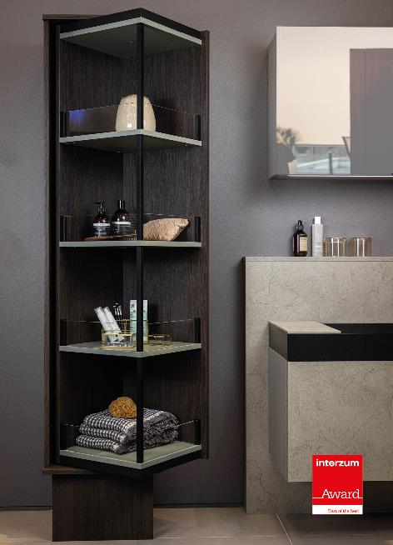
142023_a
Premiato come “Best of the best” all’“interzum award 2023”:
FurnSpin di Hettich aggiunge un raffinato tocco di dinamismo al design d’arredo di fascia alta: basta un movimento della mano per girare il mobile dalla posizione chiusa a quella aperta. Foto: Hettich

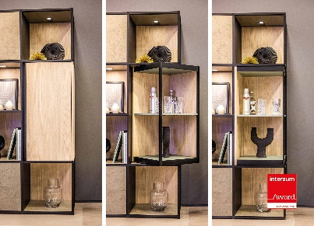
142023_b
FurnSpin è originalità che ispira: le ante e le ribalte aperte non sono più d’intralcio; è la parte principale del mobile a muoversi, e lo fa con sorprendente facilità. Foto: Hettich

Chi siamo
Fondata nel 1888, oggi Hettich è una delle aziende produttrici di ferramenta per mobili più grandi e di maggior successo a livello mondiale. Circa 8.000 colleghe e colleghi in quasi 80 Paesi lavorano insieme con l’obiettivo di sviluppare una tecnica per mobili sempre più intelligente. In questo modo Hettich entusiasma persone in tutto il mondo ed è un partner prezioso per l’industria dell’arredamento, il commercio e l’artigianato. Il marchio Hettich si distingue per la coerenza dei suoi valori cardine: qualità, innovazione, affidabilità e vicinanza ai clienti. Nonostante le dimensioni e la caratura internazionale, Hettich è rimasta un’impresa di famiglia. Il suo futuro non dipende dagli investitori ed è costruito con attenzione alla libertà, alla dimensione umana e alla sostenibilità. www.hettich.com

